Proyecto Integrado

**2016**

José Mª Mateo Ortega

2º Desarrollo de Aplicaciones Web



Contenido

Introducción 4

Planteamiento del problema 4

Solución del problema 4

Análisis y diseño de la aplicación 5

Requisitos de usuario 5

Por parte del usuario anónimo 5

Por parte del usuario registrado 5

Por parte del dietista: 5

Casos de uso 6

Esquema 6

Casos de uso 7

Diagrama Entidad/Relación 23

Lógica de negocio 24

Intercambios 24

Gráficas 26

Diseño de la interfaz 28

Pantalla principal 28

Blog 29

Login 30

Cliente 32

Dietista 34

Manuales 35

Instalación 35

Cliente 36

Dietista 39

Gestión del proyecto 41

Etapa 1: desarrollo de los casos de uso y base de datos la aplicación 41

Etapa 2: desarrollo de las funcionalidades generales del cliente 42

Etapa 3: desarrollo de las funcionalidades específicas del cliente 42

Etapa 4: desarrollo de las funcionalidades del dietista 42

Etapa 5: corrección de errores y añadidos 43

Conclusiones 43

Opinión personal 43

Líneas de trabajo futuras 44

Bibliografía 44

# Introducción

Actualmente, existen programas en el que el dietista tiene que añadir los datos de cada individuo de forma manual.

Con esta aplicación, es el individuo el que realiza las encuestas directamente de forma digital en lugar de que el dietista lo haga en papel, por lo que facilita el trabajo y ahorra visitas al gabinete al cliente.

El objetivo principal de la aplicación es facilitar el trabajo del dietista, ya que el software realizará los cálculos que se necesitan hacer para establecer una dieta. Por otro lado, también ayuda al usuario, ya que el software le permitirá coger cita para una consulta, visualizar y modificar sus datos para un mejor seguimiento del tratamiento y realizar las encuestas dietéticas desde casa sin necesidad de acudir a la consulta, ahorrando tiempo y dinero.

# Planteamiento del problema

El problema generalizado es que la población no tiene tiempo ni dinero para acudir a un dietista si padece de algún trastorno con el peso. Por ello, esta aplicación les facilita el poder ponerse en tratamiento sin perder mucho tiempo en muchas visitas y ahorrando algo de dinero ya que mucha parte del trabajo lo realizan desde casa.

Por otro lado, el dietista es capaz de atraer más clientes que no tienen tantos recursos sin perder mucho dinero porque el cliente hace la mayoría del trabajo en casa.

Gracias a esta aplicación, a esa parte de la población se le facilita a que den el primer paso para poder tratar sus trastornos alimenticios.

# Solución del problema

La solución del problema empieza estableciendo la arquitectura cliente/servidor para el desarrollo del proyecto. Como entorno de desarrollo, el uso de Dreamweaver. Como lenguajes de programación Javascript y PHP, y para mostrar la información el HTML. Como framework, Highcharts para gráficos y Bootstrap para el diseño responsive y las tecnologías de jQuery y Ajax.

También el uso de host para almacenar la aplicación, en este caso usando el paquete XAMPP, usando el servidor Apache para la web, MySQL para almacenar la base de datos y el servidor Mercury para el envío de e-mails.

# Análisis y diseño de la aplicación

## Requisitos de usuario

### Por parte del usuario anónimo

Portal web con:

* Información de interés.
* Darse de alta como usuario.

### Por parte del usuario registrado

* Aportar/actualizar datos como el peso.
* Coger cita para las consultas.
* Realizar encuestas dietistas:
  + Una para hallar los intercambios: cantidad de cada macro nutriente tales que permiten un buen funcionamiento metabólico y realizar las funciones fisiológicas para su edad, altura, peso deseable, patología, actividad física y sexo. El usuario ingresa fecha de nacimiento, altura, peso actual, patología o situación fisiológica, actividad física y sexo.
  + Otra para la frecuencia de consumo de alimentos (estimación de la ingesta, lo que consume durante tres días).
* Consultar tabla de intercambios y lista de grupos de alimentos por intercambios.
* Dieta sugerida elaborada por el dietista, susceptible a cambios por parte del usuario.

### Por parte del dietista:

* Consultar los datos de cada usuario (resultado de las encuestas):
  + Diario dietético de tres días, frecuencia de consumo de alimentos:
    - Las técnicas culinarias (cómo cocina el individuo los alimentos).
    - Horarios y hábitos alimentarios.
    - La frecuencia y tipos de alimentos consumidos.
    - Gráfica de porcentajes de ingesta recomendada.
  + Encuesta de datos personales:
    - Peso deseable.
    - Tabla de intercambios.
* Crear/actualizar la dieta sugerida elaborada a partir de los datos de las encuestas dietéticas.
* Consultar las citas.
* Mantenimiento de alimentos.

## Casos de uso

### Esquema

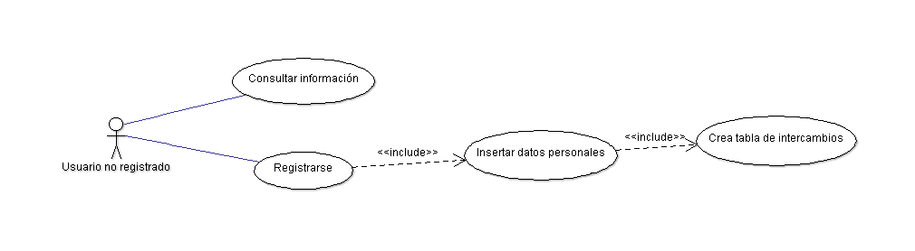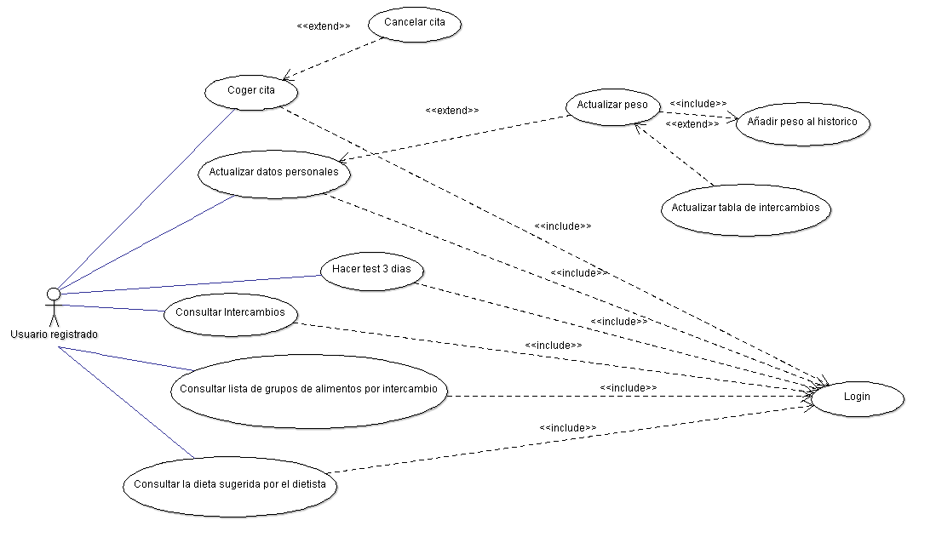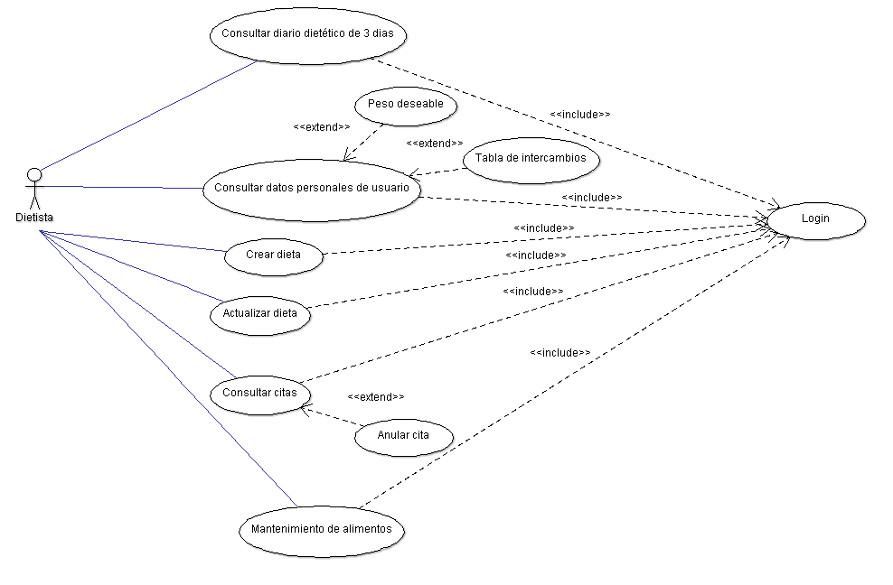

### Casos de uso

#### Usuario no registrado

|  |
| --- |
| **Nombre: Consultar Información** ID: cons_info |
| **Descripción:**  Consultar información |
| **Actores:**  Usuario no registrado |
| **Precondiciones:**  Ninguna |
| **Curso normal:**   1. El usuario solicita ver información en la web. Puede elegir entre:    1. Las 10 reglas de la nutrición.    2. Raciones recomendadas.    3. Verdades y mentiras.    4. Definiciones. |
| **Postcondiciones:**  Muestra la información solicitada. |
| **Alternativas:**  Ninguna |

|  |
| --- |
| **Nombre: Registrarse** ID: registro |
| **Descripción:**  El usuario se registra en el sistema |
| **Actores:**  Usuario no registrado |
| **Precondiciones:**  Ninguna |
| **Curso normal:**   1. El usuario accede al formulario de registro 2. Incluye "reg_ins" 3. El sistema le da de alta como usuario del tipo cliente |
| **Postcondiciones:**  El usuario queda registrado en el sistema |
| **Alternativas:**  Ninguna |

|  |
| --- |
| **Nombre: Insertar datos personales** ID: reg_ins |
| **Descripción:**  El usuario inserta sus datos en el sistema |
| **Actores:**  Usuario no registrado |
| **Precondiciones:**  Estar registrándose en el sistema. |
| **Curso normal:**   1. El usuario inserta nombre, apellidos, telefono, email, sexo, peso, altura, fecha nacimiento y actividad física 2. Incluye "reg_tab_inter" |
| **Postcondiciones:**  Los datos de usuario se registran en el sistema |
| **Alternativas:**  Ninguna |

|  |
| --- |
| **Nombre: Crea tabla de intercambios** ID: reg_tab_inter |
| **Descripción:**  Se crea la tabla de intercambios a partir de los datos del usuario |
| **Actores:**  "El sistema", el usuario no registrado |
| **Precondiciones:**  Que el usuario esté registrándose en el sistema |
| **Curso normal:**   1. El sistema recoge los datos aportados por el usuario 2. El sistema realiza los cálculos necesarios 3. El sistema guarda el resultado de los cálculos |
| **Postcondiciones:**  La tabla de intercambios del usuario queda registrada |
| **Alternativas:**  Ninguna |

#### Usuario registrado

|  |
| --- |
| **Nombre: Login** ID: log |
| **Descripción:**  El usuario se logea en el sistema |
| **Actores:**  Usuario registrado |
| **Precondiciones:**  Ninguna |
| **Curso normal:**   1. El el sistema pide un nombre de usuario y la contraseña 2. El usuario inserta las credenciales 3. El sistema verifica que los datos son correctos 4. El sistema da acceso al usuario |
| **Postcondiciones:**  El usuario queda identificado en el sistema |
| **Alternativas:**  3.1 Los datos introducidos no son correctos  3.2 El sistema pide volver a introducir los datos |

|  |
| --- |
| **Nombre: Coger cita** ID: user_cita |
| **Descripción:**  El usuario coge cita con el dietista |
| **Actores:**  Usuario registrado |
| **Precondiciones:**  Estar identificado en el sistema |
| **Curso normal:**   1. El sistema muestra las citas disponibles 2. El usuario elige una cita 3. El sistema registra que el usuario ha cogido una cita 4. Extiende user_del_cita |
| **Postcondiciones:**  La cita queda registrada en el sistema |
| **Alternativas:**  Ninguna |

|  |
| --- |
| **Nombre: Cancelar cita** ID: user_del_cita |
| **Descripción:**  El usuario cancela la cita |
| **Actores:**  Usuario registrado |
| **Precondiciones:**  Estar identificado en el sistema y tener asignada una cita |
| **Curso normal:**   1. El usuario cancela la cita 2. El sistema da de baja esa cita y la vuelve a poner disponible para una nueva asignación |
| **Postcondiciones:**  La cita del usuario queda liberada para poder volver a asignarse |
| **Alternativas:**  Ninguna |

|  |
| --- |
| **Nombre: Actualizar datos personales** ID: user_act_datos |
| **Descripción:**  El usuario actualiza sus datos personales |
| **Actores:**  Usuario registrado |
| **Precondiciones:**  Estar identificado en el sistema |
| **Curso normal:**   1. El usuario actualiza sus datos. 2. Extiende: user_act_peso |
| **Postcondiciones:**  Los datos del usuario quedan actualizados |
| **Alternativas:**  Ninguna |

|  |
| --- |
| **Nombre: Actualizar peso** ID: user_act_peso |
| **Descripción:**  El usuario actualiza peso |
| **Actores:**  Usuario registrado |
| **Precondiciones:**  Estar identificado en el sistema y estar actualizando sus datos personales |
| **Curso normal:**   1. El usuario cambia su peso 2. Incluye user_peso_historico 3. Incluye user_act_inter |
| **Postcondiciones:**  El nuevo peso queda registrado en el sistema |
| **Alternativas:**  Ninguna |

|  |
| --- |
| **Nombre: Actualizar peso** ID: user_peso_historico |
| **Descripción:**  El peso se guarda en el histórico |
| **Actores:**  Usuario registrado |
| **Precondiciones:**  Estar identificado en el sistema y haber actualizado el peso |
| **Curso normal:**   1. El sistema guarda el nuevo peso y la fecha de la actualización |
| **Postcondiciones:**  Queda guardado el nuevo peso y la fecha de la actualización |
| **Alternativas:**  Ninguna |

|  |
| --- |
| **Nombre: Actualizar tabla de intercambios** ID: user_act_inter |
| **Descripción:**  Se actualiza la tabla de intercambios del usuario |
| **Actores:**  Usuario registrado |
| **Precondiciones:**  Estar identificado en el sistema y haber actualizado el peso |
| **Curso normal:**   1. El sistema realiza los cálculos en función del nuevo peso 2. El sistema guarda en la base de datos la nueva tabla de intercambios |
| **Postcondiciones:**  Se crea una nueva tabla de intercambios para el usuario |
| **Alternativas:**  Ninguna |

|  |
| --- |
| **Nombre: Hacer test 3 días** ID: user_test |
| **Descripción:**  El usuario realiza el test de los tres días |
| **Actores:**  Usuario registrado |
| **Precondiciones:**  Estar identificado en el sistema |
| **Curso normal:**   1. El usuario selecciona un día 2. El usuario selecciona un momento del día 3. El usuario selecciona un tipo de alimento 4. El usuario selecciona un alimento 5. El usuario indica una cantidad del alimento 6. Vuelve al paso 2 hasta que le dé a “Terminar” |
| **Postcondiciones:**  El sistema guarda el listado de alimentos y la cantidad consumida |
| **Alternativas:**  Ninguna |

|  |
| --- |
| **Nombre: Consultar intercambios** ID: user_cons_inter |
| **Descripción:**  El usuario consulta la tabla de intercambios |
| **Actores:**  Usuario registrado |
| **Precondiciones:**  Estar identificado en el sistema |
| **Curso normal:**   1. El sistema muestra la tabla de intercambios |
| **Postcondiciones:**  El usuario visualiza su tabla de intercambios |
| **Alternativas:**  Ninguna |

|  |
| --- |
| **Nombre: Consultar lista de grupos de alimentos por intercambio** ID: user_cons_grupos |
| **Descripción:**  El usuario consulta la lista de grupos de alimentos por intercambio |
| **Actores:**  Usuario registrado |
| **Precondiciones:**  Estar identificado en el sistema |
| **Curso normal:**   1. El usuario elige un grupo de alimentos 2. El sistema muestra la cantidad de cada alimento correspondiente a un intercambio |
| **Postcondiciones:**  El usuario visualiza la información en forma de tabla |
| **Alternativas:**  Ninguna |

|  |
| --- |
| **Nombre: Consultar la dieta sugerida por el dietista** ID: user_cons_dieta |
| **Descripción:**  El usuario consulta la dieta que le ha elaborado el dietista |
| **Actores:**  Usuario registrado |
| **Precondiciones:**  Estar identificado en el sistema |
| **Curso normal:**   1. El sistema muestra la dieta elaborada por el dietista |
| **Postcondiciones:**  El usuario visualiza la dieta que le ha elaborado el dietista |
| **Alternativas:**  Ninguna |

#### Dietista

|  |
| --- |
| **Nombre: Consultar diario dietético de 3 días** ID: diet_cons_diario |
| **Descripción:**  El dietista consulta el diario dietético de tres días del cliente, gracias a la elaboración del test de los tres días. El sistema muestra gráficas. Una es %Kcal que se calcula relacionando la suma de los macronutrientes (glúcidos, lípidos y proteínas) con la Kcal ingerida de cada uno de ellos en porcentaje. Otra es la del perfil lipídico que se calcula relacionando la suma de los tres tipos de ácidos grasos (saturados (AGS), monoinsaturados (AGM) y poliinsaturados (AGP)) con las cantidades ingeridas de cada uno de ellos en porcentaje. Otra gráfica es la de los minerales que relaciona la cantidad ingerida con la recomendada, y lo mismo con las vitaminas. Y la última relaciona la cantidad ingerida de colesterol y fibra con la recomendada y lo muestra en porcentaje. |
| **Actores:**  Dietista |
| **Precondiciones:**  Estar identificado en el sistema |
| **Curso normal:**   1. El sistema consulta la cantidad de alimento consumido por el cliente 2. El sistema calcula los nutrientes para esa cantidad de alimento 3. El sistema suma cada nutriente de todos los alimentos 4. El sistema hace la media de los nutrientes consumidos por el cliente en esos tres días 5. El sistema realiza la relación porcentual de los macronutrientes y los tipos de ácidos grasos 6. El sistema realiza el porcentaje de ingesta recomendada de vitaminas, minerales, colesterol y fibra 7. El sistema genera las gráficas |
| **Postcondiciones:**  El dietista visualiza el porcentaje referido a la ingesta recomendada en gráficas |
| **Alternativas:**  Ninguna |

|  |
| --- |
| **Nombre: Consultar datos personales de usuario** ID: diet_cons_cliente |
| **Descripción:**  El dietista consulta los datos del cliente |
| **Actores:**  Dietista |
| **Precondiciones:**  Estar identificado en el sistema |
| **Curso normal:**   1. El dietista elige un cliente 2. El sistema muestra la información del cliente    1. Extiende diet_cons_inter    2. Extiende diet_cons_pesodes |
| **Postcondiciones:**  El usuario visualiza la dieta que le ha elaborado el dietista |
| **Alternativas:**  Ninguna |

|  |
| --- |
| **Nombre: Tabla intercambios** ID: diet_cons_inter |
| **Descripción:**  El dietista consulta la tabla de intercambios |
| **Actores:**  Dietista |
| **Precondiciones:**  Estar identificado en el sistema y tener un cliente seleccionado |
| **Curso normal:**   1. El sistema muestra la tabla de intercambios del cliente |
| **Postcondiciones:**  El dietista visualiza la tabla de intercambios del cliente |
| **Alternativas:**  Ninguna |

|  |
| --- |
| **Nombre: Peso deseable** ID: diet_cons_pesodes |
| **Descripción:**  El dietista consulta el peso deseable del cliente |
| **Actores:**  Dietista |
| **Precondiciones:**  Estar identificado en el sistema y tener un cliente seleccionado |
| **Curso normal:**   1. El sistema muestra el peso deseable |
| **Postcondiciones:**  El dietista visualiza el peso deseable |
| **Alternativas:**  Ninguna |

|  |
| --- |
| **Nombre: Crear dieta** ID: diet_ins_dieta |
| **Descripción:**  El dietista crea la dieta del cliente |
| **Actores:**  Dietista |
| **Precondiciones:**  Estar identificado en el sistema y tener un cliente seleccionado |
| **Curso normal:**   1. El dietista crea una dieta sugerida para el cliente 2. El sistema guarda la dieta sugerida en la base de datos |
| **Postcondiciones:**  Se guarda la dieta sugerida para que el cliente pueda consultarla |
| **Alternativas:**  Ninguna |

|  |
| --- |
| **Nombre: Actualizar dieta** ID: diet_act_dieta |
| **Descripción:**  El dietista consulta el peso deseable del cliente |
| **Actores:**  Dietista |
| **Precondiciones:**  Estar identificado en el sistema, tener un cliente seleccionado y que exista una dieta |
| **Curso normal:**   1. El dietista actualiza la dieta del cliente 2. El sistema actualiza la dieta |
| **Postcondiciones:**  Se guarda la dieta sugerida para que el cliente pueda consultarla |
| **Alternativas:**  Ninguna |

|  |
| --- |
| **Nombre: Consultar citas** ID: diet_cons_citas |
| **Descripción:**  El dietista consulta las citas |
| **Actores:**  Dietista |
| **Precondiciones:**  Estar identificado en el sistema |
| **Curso normal:**   1. El dietista solicita ver las citas del día o todas las citas 2. El sistema realiza la consulta y muestra las citas 3. Extiende |
| **Postcondiciones:**  El dietista visualiza las citas del día concreto |
| **Alternativas:**  Ninguna |

|  |
| --- |
| **Nombre: Anular cita** ID: diet_del_cita |
| **Descripción:**  El dietista anula una cita |
| **Actores:**  Dietista |
| **Precondiciones:**  Estar identificado en el sistema |
| **Curso normal:**   1. El dietista solicita anular una cita 2. El sistema elimina la cita 3. El sistema manda un e-mail al cliente informando sobre la anulación |
| **Postcondiciones:**  La cita queda anulada del sistema |
| **Alternativas:**  Ninguna |

|  |
| --- |
| **Nombre: Mantenimiento de alimentos** ID: diet_alimentos |
| **Descripción:**  El dietista puede hacer el mantenimiento de los alimentos de la base de datos |
| **Actores:**  Dietista |
| **Precondiciones:**  Estar identificado en el sistema |
| **Curso normal:**   1. El dietista puede añadir un nuevo alimento:    1. El dietista rellena los distintos campos    2. El sistema guarda el nuevo alimento en la base de datos 2. El dietista puede actualizar un alimento ya existente    1. El dietista selecciona el alimento a actualizar    2. El dietista actualiza los campos necesarios    3. El sistema guarda la actualización en la base de datos 3. El dietista puede eliminar un alimento ya existente    1. El dietista selecciona el alimento a eliminar    2. El sistema pregunta si está seguro que desea eliminar       1. Si el dietista selecciona si, el sistema lo elimina de la base de datos       2. Si el dietista selecciona no, el sistema no hace nada |
| **Postcondiciones:**  La base de datos de alimentos queda actualizada |
| **Alternativas:**  Ninguna |

## Diagrama Entidad/Relación

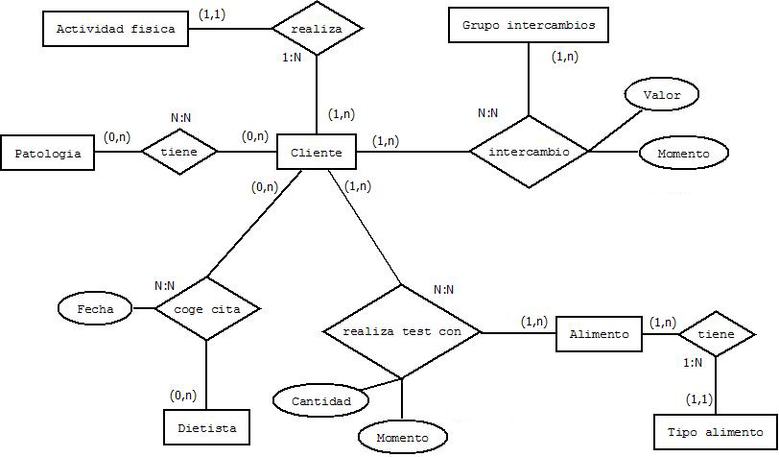

## Lógica de negocio

### Intercambios

**Se calcula el GET (Gasto Energético Total), que es la suma de: TMBr+GA+ETA**

-Metabolismo basal (TMB): se calcula con los datos de peso, edad, altura y sexo del cliente con la formula de Harry-Benedict:

Hombres: TMB = 66,47 + (13,75x peso en kg) + (5 x altura en cm) - (6,75 x edad en años)

Mujeres: TMB = 655+ (9,56 x peso en kg) + (1,85 x altura en cm) - (4,7 x edad en años)

Después se hace una corrección según edad y estado fisiológico y se obtiene el TMB real (TMBr):

|  |  |
| --- | --- |
| EDAD | %VARIACIÓN |
| <40 | Igual |
| 40-49 años | -5% |
| 50-59 años | -10% |
| 60-69 años | -20% |
| <70 | -30% |
| Gestación | +200Kcal/día |

-Gasto por actividad (GA): se calcula multiplicando el valor asociado a cada nivel de actividad por el TMBr:

Muy ligera: GA=0,2 * TMBr

Ligera: GA= 0,3 * TMBr

Moderada: GA= 0,5 * TMBr

Intensa: GA= 1 * TMBr

-Efecto térmico de los alimentos (ETA): Es el gasto por la ingestión de comida, digestión, absorción, transporte, metabolismo, almacenamiento y eliminación de los nutrientes. Representa el 10% del total de energía.

Se obtiene (TMBr + GA) * 0,1.

**Una vez tenemos el GET se reparten las Kcal/día:**

Kcal Hidratos de Carbono: 55% GET

Kcal Grasas: 30% GET

Kcal Proteínas: 15% GET

**Luego se pasan las Kcal/día a gramos, para ello hay que dividir por el valor energético de cada macro nutriente:**

Gramos Hidratos de Carbono: 1g = 4 Kcal; Kcal HC /4

Gramos Grasas: 1g = 9 Kcal; Kcal Grasas /9

Gramos Proteínas: 1g = 4 Kcal; Kcal Proteínas/4

**Para pasar los gramos de cada macro nutriente a intercambios hay que dividir entre 10 pues un intercambio son 10g.**

Intercambios Hidratos de Carbono: Gramos HC/10

Intercambios Grasas: Gramos Grasas/10

Intercambios Proteínas: Gramos Proteínas/10

**Distribuimos los intercambios que resultan según los 6 tipos de alimentos que reconoce este sistema:**

Hidratos de Carbono:

22% Fruta: 0,22 x Intercambios H de C

7% Verdura: 0,07 x Intercambios H de C

10% Lácteos: 0,1 x Intercambios H de C

61% Farináceos: 0,61 x Intercambios H de C

66%Grasas: 0,66 x Intercambios Grasas

75%Proteínas: 0,75x Intercambios Proteínas

Las grasas y proteínas no se consideran enteras porque ya están añadidas en el resto de los alimentos.

**Después de distribuyen en el día:**

Distribución de los intercambio para 4 ingestas:

|  |  |  |  |  |  |  |
| --- | --- | --- | --- | --- | --- | --- |
|  | Lácteos | Proteínas | Verduras | H. de C. | Frutas | Grasas |
| Desayuno | 50% I | 15% I |  | 15% I | 33% I | 10% I |
| Almuerzo |  | 40% I | 50% I | 35% I | 33% I | 40% I |
| Merienda | 50% I | 15% I |  | 15% I |  | 10% I |
| Cena |  | 30% I | 50% I | 35% I | 33% I | 40% I |

Se redondea:

Si el alimento es < a ,25 se trunca.

Si es > o = a ,25 y < que ,75 se pone en ,5

Si es > o = a ,75 se redondea hacia arriba.

### Gráficas

Para poder representar gráficamente los macro y micro nutrientes primero se calcula cuanto se ha ingerido de cada uno según el alimento y la cantidad consumida de este. Así pues cuando el cliente rellena el test de los tres días añade la cantidad de cada alimento que ha comido en gramos, esos gramos deben ser corregidos con la porción comestible que tiene asociado cada alimento. Después ese dato será el utilizado para calcular que cantidad de cada nutriente que lo compone se ha ingerido. Éstos están referidos en la base de datos a 100g de alimento. Las ecuaciones serían:

Comestible: Gramos de alimento * Porción comestible /100

Nutriente: Comestible * Nutriente/100

Directamente se van sumando cada tipo de nutriente.

Nutriente total: Comestible * Nutriente alimento 1/100 + Comestible * Nutriente alimento 2/100+ etc.

Para expresar los resultados se agrupan los nutrientes en distintas graficas ya que su estudio se hace por separado:

-Gráfica % Kcal: Relación en porcentaje entre los macro nutrientes (hidratos de carbono (glúcidos), lípidos y proteínas) siendo la suma de los tres el 100%. Con esta grafica se representa la distribución de los macro nutrientes para que el dietista la compare con la recomendada (55% H de C, 30% Lípidos, 15% Proteínas).

-Perfil lipídico: Relación en porcentaje entre los tipos de ácidos grasos (Monoinsaturados, Poliinsaturados y Saturados) siendo la suma de los tres el 100%. Con esta grafica se representa la distribución de los tipos de ácidos grasos para que el dietista la compare con la recomendada (50% AGM, 25% AGS, 25%AGP).

-Gráfica fibra y colesterol: Relación porcentual entre la cantidad ingerida de colesterol y fibra con su cantidad diaria recomendada (300 mg colesterol, 25 g de fibra). Estos dos nutrientes se valoran juntos pues la ingesta de fibra afecta a la de colesterol.

- Gráfica Minerales: Relación porcentual entre la cantidad ingerida de minerales con su cantidad diaria recomendada. Los minerales y sus cantidades recomendadas son: Sodio (2000), potasio (4700), calcio (800), fósforo (800), magnesio (350), hierro (15), zinc (15) y yodo (150).

- Gráfica Vitaminas: Relación porcentual entre la cantidad ingerida de vitaminas con su cantidad diaria recomendada. Las Vitaminas y sus cantidades recomendadas son: B1 (1,5), B2 (1,7), B6 (2), B12 (2), B9 (200), B3 (19), C (60), A (1000), D (5) y E (10).

## Diseño de la interfaz

### Pantalla principal

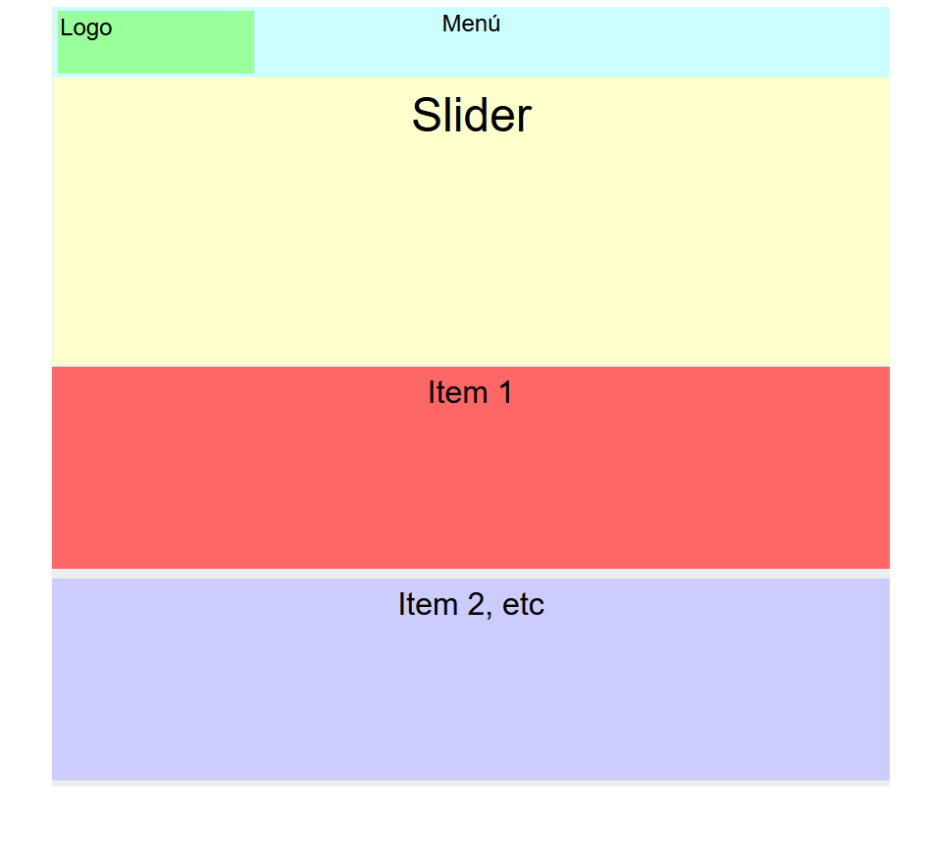

Menú: tipografía: Comfortaa, 20px, color: #000 y hover: #004000

Secciones: tipografía: Pacífico, 30px, color: #000 si el fondo es blanco, si no es #fff

Párrafos secciones: tipografía Helvética, 16px, color: #333 si el fondo es blanco, si no es #fff

Fondo secciones: #C36, #5eb28f, #4B4B4B

### Blog

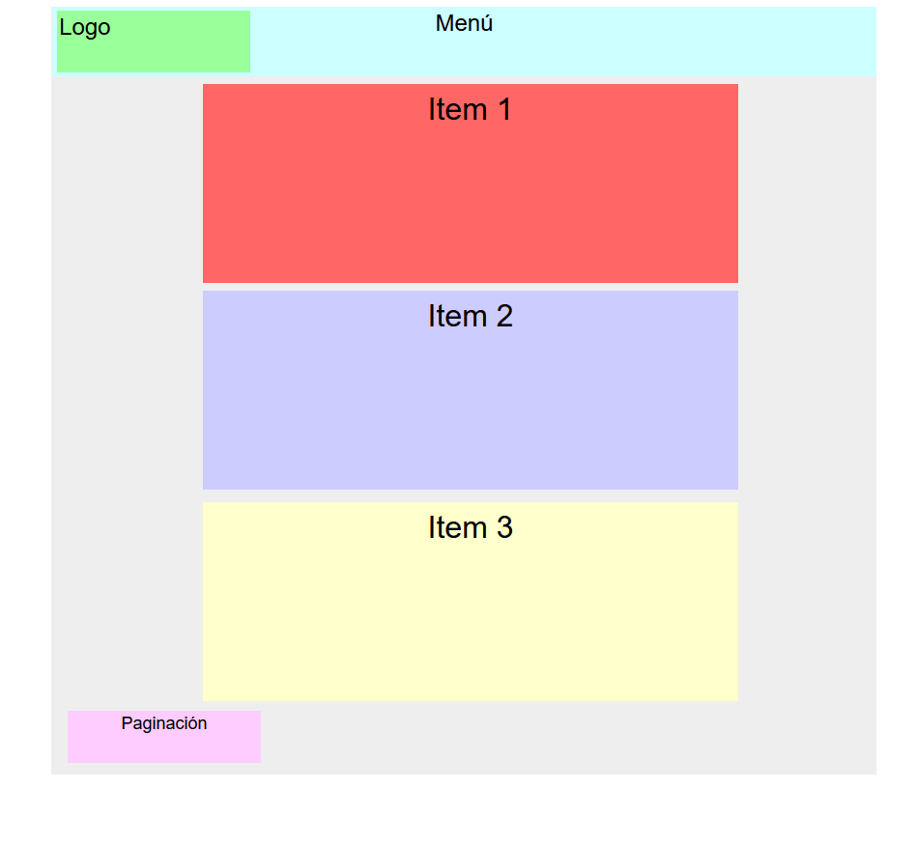

Menú: tipografía: Comfortaa, 20px, color: #000 y hover: #004000

Secciones: fondo #000, títulos Helvética 24px #333, textos Helvética 14px, #333

### Login

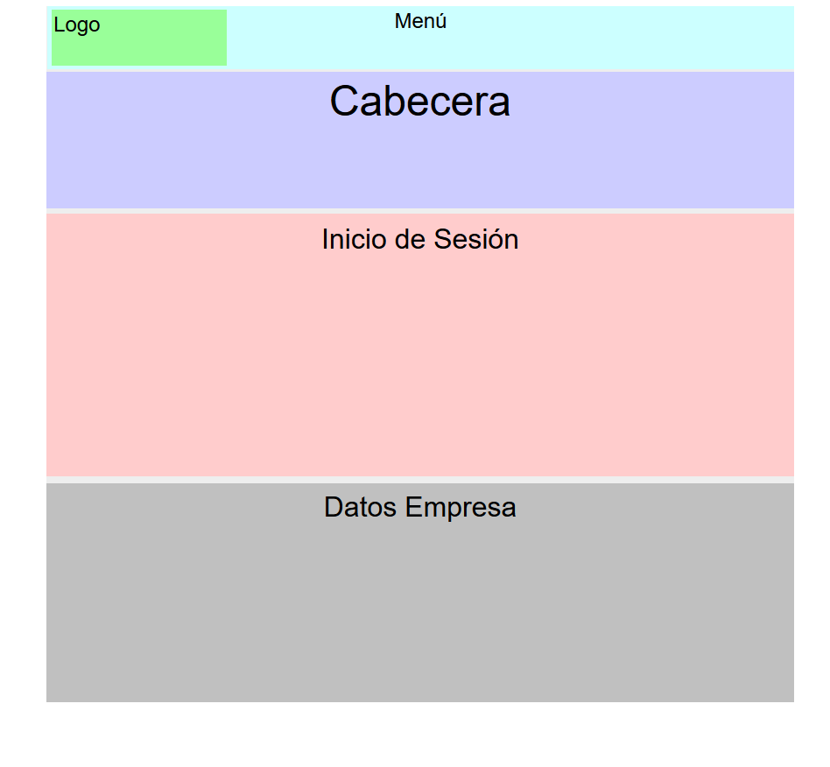

Menú: tipografía: Comfortaa, 20px, color: #000 y hover: #004000

Títulos: Courgette, color: #804040

Texto: Helvética 14px, #333

Logo:



Cabecera cliente: fondo



Cabecera dietista: fondo



Fondo contenido:



Pie:

Fondo superior color: #040404

Fondo inferior color: #1B1B1B

### Cliente

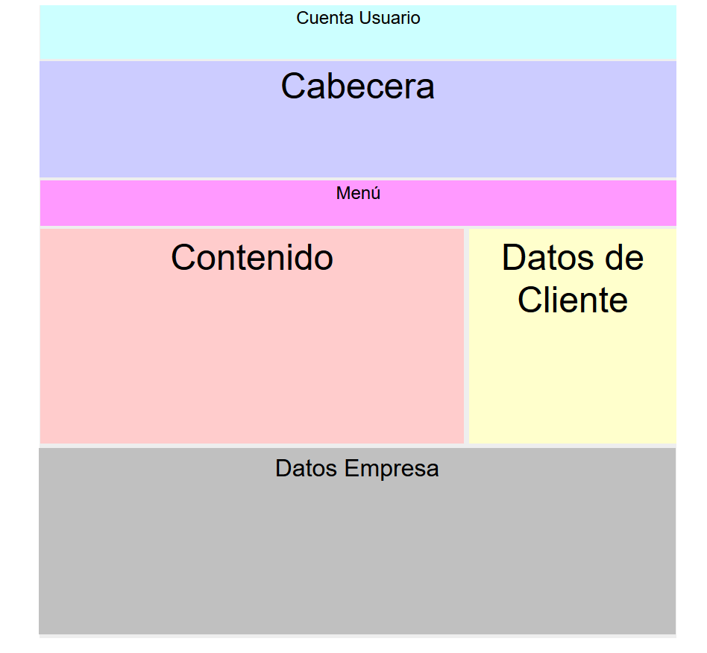

Fondo superior de cuenta usuario:



Fondo menú navegación:



Títulos: Comfortaa, color: #333

Texto: Helvética 14px, #333

Paneles laterales:

Fondo intercambios color: #81c784

Fondo perfil color: #8bc34a

Fondo Patologías color: #81c784

Fondo Gráfica peso color: #c5e1a5

### Dietista

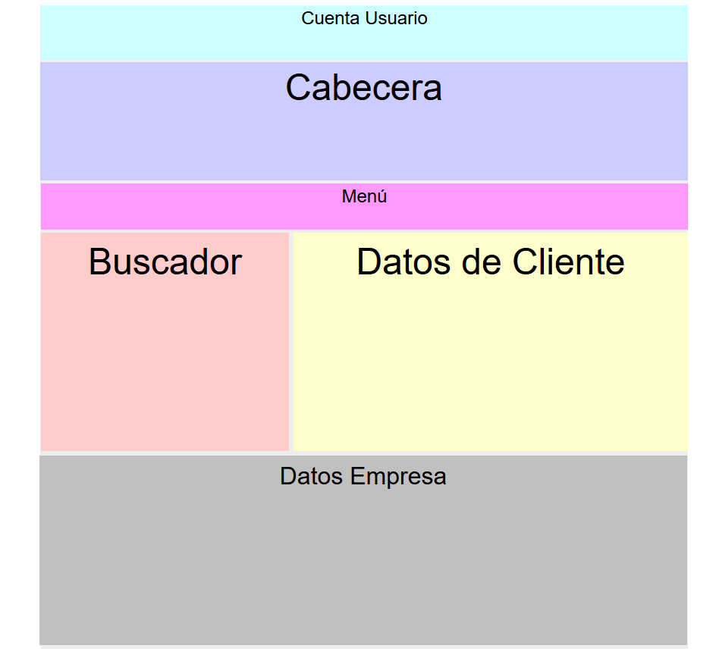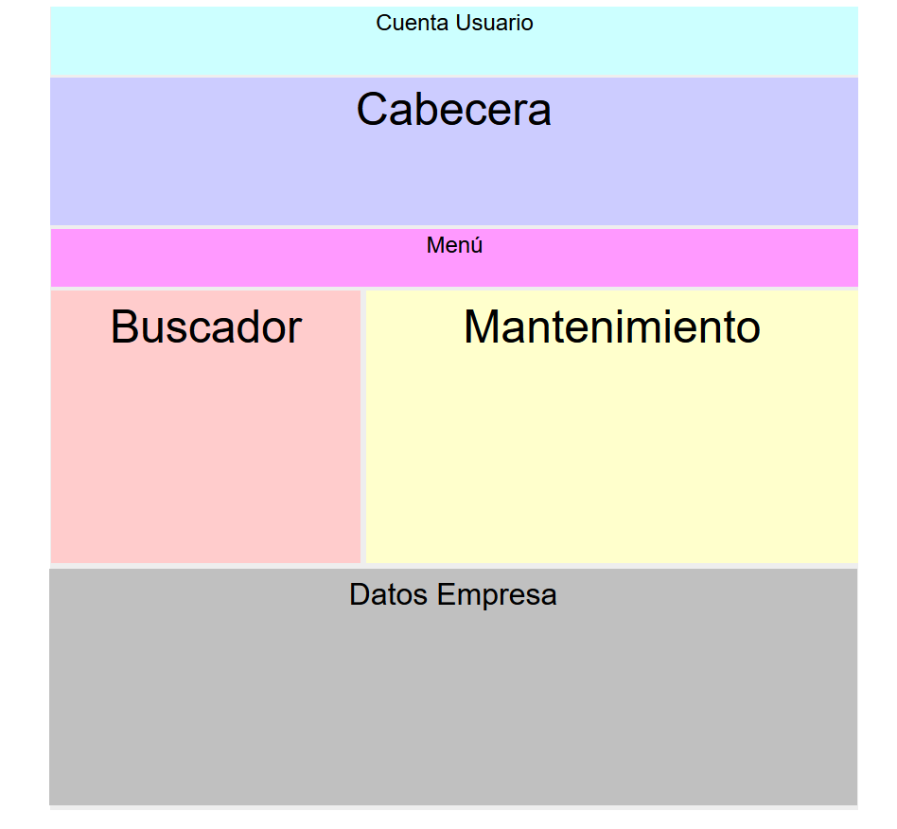

Fondos buscadores: #84bcfb

# Manuales

## Instalación

**Es necesaria conexión a Internet.**

La instalación se realiza con el paquete XAMPP que contiene Apache como servidor web, MySQL como servidor de Base de datos y Mercury como servidor de correos.

Una vez instalado el paquete, se procede a importar el fichero SQL para la base de datos, para el nombre de usuario y contraseña está por defecto “*root*” y “*1234*” respectivamente, pero si son otras credenciales, hay que cambiarlas en el fichero *config.inc.php* que se encuentra en la carpeta servidor. Apache debe de usar los puertos 80 y 4430. El servidor **Mercury debe estar configurado adecuadamente**, ya que si no, no es posible el registro de usuarios.

Una vez configurado el servidor, hay que copiar el proyecto a la carpeta htdocs de xampp. Recordar que hay que respetar la estructura de directorios, **por lo que hay que copiar a la raíz del servidor, en “htdocs” toda la carpeta que se llama “*dietactive*”.**

La página principal es la que está en la raíz de dietactive, que se llama index.html. Para acceder como cliente (de ejemplo) se tiene que ingresar como cuenta de usuario “*josem.mateo.ortega@gmail.com*” con contraseña “*1234*” y para la parte del dietista (de ejemplo) “*brujoscuro@hotmail.com*” y como contraseña “*1234*”.

## Cliente

**Bienvenido a DietActive**

Esta es tu área de cliente, en ella puedes actualizar/consultar tus datos, pedir cita, ver tus intercambios y dietas…

**Pero, ¿Cómo funciona?**

Esta es tu página personal, solo tú y el dietista tiene acceso a tus datos.

Para poder moverte y acceder a todas las ventajas con facilidad vamos a hablarte un poco de cada una de las secciones:

Empecemos por esta página en la que estás:

**Página de inicio:**

Pagina de bienvenida y explicación del funcionamiento de la web.

En todas las pestañas (Inicio, Citas, Tu dieta, etc) puedes ver a la derecha (o abajo si estas desde el móvil) una serie de cuadros con distinta información que te explicamos a continuación:

* Primer cuadro: **Tus intercambios**.

Aquí están ordenados por momento del día y tipo de alimento, los intercambios que debes tomar al día. Para más información lee la explicación sobre los intercambios.

Estos intercambios están calculados expresamente para ti con tus datos personales que proporcionado (altura, edad, peso…). Estos intercambios son solo para ti y te servirán de guía para poco a poco llegar a tu peso ideal. Si cambias de peso o altura debes actualizar tus datos para que tus intercambios sean lo más exactos posibles (la edad se actualiza sola).

Para actualizar tus datos debes ir al tercer cuadro: **Perfil**, el cual explicamos más adelante.

* Segundo cuadro: **Tu historial de peso**.

En este cuadro se irá formando una gráfica de evolución de tu peso según vayas actualizándolo en **Perfil**.

Se mostraran los últimos 5 pesos añadidos (pueden actualizarse siempre que se desee pero se recomienda hacerlo una vez a la semana o cada dos semanas).

* Tercer cuadro: **Perfil**.

Aquí se muestran todos tus datos:

-Datos aportados por ti no actualizables: Nombre, sexo y edad (se actualiza sola)

-Datos aportados por ti actualizables: Teléfono, Código postal, Altura (cm), Tu peso y Tu actividad física. Para actualizarlos solo haga click en el icono **Actualizar** que se encuentra a la derecha de cada dato.

-Datos calculados por nosotros: Tu peso deseable (peso al que pretendemos llegar con la dieta euilibrada y personalizada que te proporcionará el dietista) y Tu consumo ideal de Kcal/día (son las kilocalorías totales que debes consumir al día. Este dato es solo informativo ya que estas kilocalorías deben tomarse siguiendo la guía de los intercambios y no de la manera que queramos).

* Cuarto cuadro: **Patologías / Situación fisiológica**.

Aquí se muestran las patologías (o si estás embarazada) que has anotado.

Estos datos son necesarios tenerlos lo más actualizado posible sobre todo las alergias/intolerancias alimentarias para la sugerencia de una dieta adecuada para ti.

Para actualizarlos solo haz click en el icono actualizar que se encuentra a la derecha de “**Patologías / Situación fisiológica**”.

**Página Citas:**

Para acceder a ella pulsamos el botón **Citas** del menú de navegación.

En esta pestaña, aparte de los ya conocidos cuatro cuadros con nuestra información personal a la derecha (o abajo en los móviles), tenemos las distintas opciones para pedir cita con uno de nuestros dietistas.

**¿Cómo pido cita?**

Para pedir cita utilizaremos en orden los desplegables que se nos muestran de la siguiente forma:

* Desplegable de especialistas: Pinchamos en él y seleccionamos un especialista.

Si es la primera vez que vamos a pedir cita elegiremos el que más nos guste de los dietistas disponibles.

Siempre puedes cambiar de dietista sea la razón que sea, pero recuerda que será mejor tener uno fijo que conozca nuestra historia dietética que ir cambiando de uno a otro y tener que dar mucha información cada vez que acudamos a una cita con un nuevo dietista.

* Desplegable del Día: Pinchamos en él y seleccionamos de entre los días disponibles el que deseemos.
* Desplegable de la Hora: Pinchamos en él y seleccionamos de entre las horas disponibles la que deseemos.
* Desplegable Tipo de cita: Por último podemos elegir qué tipo de cita queremos:

Presencial: Típica cita en la que vas al gabinete dietético a hablar con tu dietista el día y a la hora seleccionada.

Skype: Cita que se realiza desde casa de forma online utilizando el programa Skype. Deberás estar conectado el día y a la hora acordada al programa Skype con la misma cuenta de correo electrónico que has proporcionado con tus datos y la cual usas para acceder a esta web. El dietista te llamará por el programa y tendrás que descolgar para iniciar la conversación online. Tener la webcam conectada no es obligatorio pero si recomendable, de cualquier modo el dietista si la tendrá activa para una conversación más amena.

* Para finalizar pulsa **Aceptar.**
* Puedes consultar tu cita en esta misma pestaña siempre que quieras solo pulsando en **Citas.**
* También puedes cancelar tu cita simplemente pulsando en el botón **Eliminar cita** que se encuentra debajo de ésta.

**Página Tu dieta:**

Ésta página permanecerá en blanco hasta que acudas a una cita con un dietista por primera vez.

Una vez tenga lugar la cita con tu dietista (sea presencial o online), tendrás (al poco tiempo) escrita una dieta equilibrada y personalizada, con tus gustos e intentando respetar tus hábitos alimenticios lo máximo posible para que el cambio a una dieta sana adecuada para ti sea lo menos brusca y aburrida posible.

Esta dieta estará realizada por tu dietista utilizando como guía tus intercambios y tus gustos. Por tanto, conociendo tus intercambios (primer cuadro que tienes a la derecha o abajo en móviles) y tus propios gustos, puedes modificar esta dieta sugerida* siguiendo las tablas de intercambios (puedes acceder a las tablas de intercambios desde el menú pulsando en **Alimentos por intercambios**).

* Tienes que tener en cuenta que las modificaciones que hagas serán evaluadas por tu dietista gracias al **Diario dietético** el cual tienes que actualizar antes de cada cita.

**Página Diario dietético:**

En esta pestaña es donde podremos realizar el diario dietético durante tres días antes de acudir a la cita con el dietista para que pueda hacer una evaluación sobre nuestros gustos y costumbres y además pueda detectar tanto posibles carencias nutricionales como excesos no recomendados. Para más información y saber cómo funciona ve a la pestaña **Diario dietético** pulse en **¿Qué es?**

**Página Alimentos por intercambio:**

En esta pestaña tenemos la explicación de qué son y cómo se utilizan los intercambios.

También están aquí las tablas de los alimentos que utilizaremos para modificar la dieta aportada por el dietista* para hacerla más variada. Los alimentos están separados por tipos de intercambios igual que en la tabla del primer cuadro (está a la derecha de la página, abajo en móviles).

*Tienes que tener en cuenta que las modificaciones que hagas serán evaluadas por tu dietista gracias al Diario dietético el cual tienes que actualizar antes de cada cita.

## Dietista

**Página Citas:**

En esta sección se pueden consultar las citas activas de todos los clientes para el dietista que ha iniciado sesión, tanto del día actual (marcando citas del día) o todas las existentes (marcando todas las citas).

Aparecerá cada una con nombre, fecha y hora de la cita, un botón para consultar los datos del cliente y otro para eliminar la cita (será informado el cliente mediante un correo electrónico generado automáticamente).

**Página Clientes:**

Aquí se encuentra una herramienta para buscar por nombre y/o apellidos a los clientes. Una vez localizado el paciente, podemos consultar sus datos dándole al botón que aparece junto al nombre.

En la sección de datos del cliente se encuentra el botón para redactar la dieta sugerida. Ésta será realizada por el dietista siguiendo los intercambios que se muestran en la tabla del cliente y teniendo en cuenta los gustos de éste consultando los alimentos añadidos en el diario dietético que debe haber sido previamente rellenado por el cliente. Una vez escrito el menú será enviado al cliente el cual podrá consultarlo desde su página personal de DietActive.

**Página Alimentos:**

Por un lado, en esta sección se muestra la lista de alimentos existentes en la base de datos, los cuales pueden ser buscados por nombre escribiendo en el campo de texto de búsqueda. Estos alimentos pueden ser modificados totalmente (nombre, tipo de alimento y propiedades nutricionales).

Por otro lado, está preparado el formulario para añadir nuevos alimentos a la base de datos que aparecerán disponibles en el test del diario dietético de los clientes una vez sea añadido. Para ello se rellenan todos los campos con los datos que podremos encontrar en tablas de alimentos como las existentes en las webs: http://www.bedca.net y http://www.dietas.net/tablas-y-calculadoras/tabla-de-composicion-nutricional-de-los-alimentos/

Una vez rellenado todos los campos (si no posee un nutriente hay que escribir 0), pulsar en el botón Insertar.

Para eliminar un alimento de la base de datos solo hay que pulsar en el botón rojo y aceptar.

**Página blog:**

Esta es la herramienta que nos permitirá publicar nuevas entradas en el blog como también consultar las existentes o borrarlas.

Para publicar una nueva entrada vamos a rellenar los campos “Título” que será el título del blog, y el de “texto” donde escribiremos lo que queramos publicar.

En el desplegable “categorías”, podemos elegir entre consejos y curiosidades.

En el desplegable “imágenes”, podemos seleccionar entre un grupo de imágenes predefinidas con alimentos.

En el campo de texto del enlace vídeo de youtube podemos escribir o pegar el enlace a un video de la página www.youtube.es para que se publique en la página del blog y sea reproducible desde allí.

Una vez tengamos todo relleno le damos a publicar para añadir la nueva entrada al blog.

Para poder borrar una entrada tenemos que seleccionarla de la lista que aparece a la izquierda y pulsar en borrar.

# Gestión del proyecto

## Etapa 1: desarrollo de los casos de uso y base de datos la aplicación

En esta etapa se ha desarrollado los casos de uso. Haciendo primero el esquema en un diagrama y luego documentando cada caso de uso.

Después de los casos, se ha desarrollado el diagrama Entidad/Relación y luego pasar el diseño a la base de datos física.

Una vez diseñada la base de datos, se resume la base de datos de alimentos de Mataix para su uso en la aplicación.

También se ha desarrollado una plantilla preliminar orientativa para la maquetación de la aplicación.

Esta etapa ha durado alrededor de 2 semanas.

## Etapa 2: desarrollo de las funcionalidades generales del cliente

Durante esta etapa se ha desarrollado las funcionalidades generales que el cliente puede realizar en todas las páginas.

Para empezar, se ha desarrollado la posibilidad de enviar e-mails para consultas, el cambio de contraseña, actualizar el peso actual, la altura, el teléfono, el código postal, la actividad física, patologías / situación fisiológica, mostrar el historial de peso y los datos de la empresa.

Además de lo anterior, también se ha desarrollado el inicio de sesión del cliente mediante activación por correo electrónico.

Esta etapa ha durado alrededor de 2 semanas.

## Etapa 3: desarrollo de las funcionalidades específicas del cliente

En esta etapa se ha desarrollado las funcionalidades del diario dietético y el sistema de citas.

Se empezó con el diario dietético de tres días. Para ello se realizó todo el test mediante javascript (jQuery), separando los días en distintas páginas y los momentos del día en distintas secciones en una misma página.

Luego se realizó el sistema de gestión de citas. En este sistema, el cliente tiene la opción de elegir con qué dietista puede coger cita, qué días tiene disponible ese dietista y las horas del día seleccionado.

Esta etapa ha durado alrededor de 3 semanas.

## Etapa 4: desarrollo de las funcionalidades del dietista

En esta etapa, se configura las funcionalidades del dietista. Primero se realizó el cambio de contraseña, que va en todas las páginas del dietista.

Luego se continuó con la consulta de las citas. En las que puede seleccionar ver las citas del día o todas las que tiene pendiente. Cada dietista solo ve las suyas. En las citas, puede hacer click sobre el cliente que tiene la cita para ver sus datos. A partir de aquí se desarrolló la consulta de los clientes, en la que se muestra toda su información y se calculan las gráficas y la posibilidad de actualizar la dieta.

Después se desarrolló la consulta personalizada de clientes, en la que se puede ingresar el nombre y/o apellidos para buscar un cliente específico. La consulta que se realiza es la misma que la de las citas y tiene las mismas funcionalidades.

Para terminar esta etapa, se realizó el mantenimiento de los alimentos de la base de datos. Tiene un buscador en la que se escribe el nombre del alimento para consultarlo, si se le hace click, aparece una ventana con la información y la posibilidad de actualizarlo o eliminarlo. En la parte derecha, se puede añadir un nuevo alimento.

Esta etapa ha durado alrededor de 2 semanas.

## Etapa 5: corrección de errores y añadidos

En esta etapa lo que se ha hecho es corregir errores de la aplicación. Por otro lado, se ha añadido un pequeño blog para escribir consejos y curiosidades sobre la dietética y una página publicitaria.

Primero se diseñó la página publicitaria. En ella hay un slider, una sección de quiénes somos, nuestra misión y una sección sobre los servicios.

Luego se desarrolló en la parte del dietista una nueva página para añadir entradas, en la que hay un buscador para buscar por título de la entrada y a la derecha una sección para añadir entradas.

En el buscador se le puede consultar cada entrada y eliminarlas.

En la sección de añadir entradas, hay una parte para añadir el título, una imagen predefinida, una categoría y la posibilidad de poner vídeos de youtube.

Esta etapa ha durado alrededor de 2 semanas.

# Conclusiones

## Opinión personal

Este proyecto ha resultado ser un auténtico reto, ya no solo por el hecho de necesitar mucho trabajo, sino que también he necesitado adquirir conocimientos de dietética para su elaboración.

Cómo experiencia ha sido muy positiva, he desarrollado cosas que jamás pensé que podría desarrollar, además de aprender a usar distintas tecnologías que no había visto en clase. Como las media-queries de CSS3 y HTML5, y un uso más profundo de bootstrap y javascript (jQuery).

Creo que en el anteproyecto no se ha reflejado la cantidad de trabajo a realizar y cuando me he puesto manos a la obra ha resultado ser, en ocasiones, demasiado contenido, ya que para poder cumplir con las especificaciones he tenido que añadir nuevas características, como por ejemplo la gráfica del histórico del peso, para ayudar al cliente a tener un mejor seguimiento de su caso.

## Líneas de trabajo futuras

* Añadir dirección a los datos del cliente para agregar la función de citas a domicilio.
* Continuar desarrollando el blog.
* Calculadora de intercambios para el dietista
* Usuario administrador para el mantenimiento de dietistas.

# Bibliografía

* Libro de Mataix
* Youtube
* W3school
* Librosweb
* Forosdelweb
* Desarrolloweb